Патриот – человек, любящий Родину, учащийся и трудящийся для ее развития и процветания и, в случае опасности, готовый защищать ее. Патриотом нельзя стать с рождения. Это длительный процесс личностного становления, формирование которого происходит на протяжении всей жизни. Патриотические чувства формируются в общении с природой родного края, в знакомстве с народностями и историей нации.
И хотя патриотическое воспитание школьников в школе занимает одно из ведущих мест, все же воспитание патриотических чувств у ребенка начинается в семье. Родители и близкие родственники на ранних этапах развития уже формируют естественную привязанность к родному краю через колыбельные, сказки, народное творчество. Именно в семье происходит культурное развитие ребенка, передача семейных ценностей и модели поведения.
Семья всегда находится в постоянном взаимодействии с воспитательными учреждениями. И главная задача родителей и педагога – взаимодействовать так, чтобы результат воспитательного момента был максимальным.

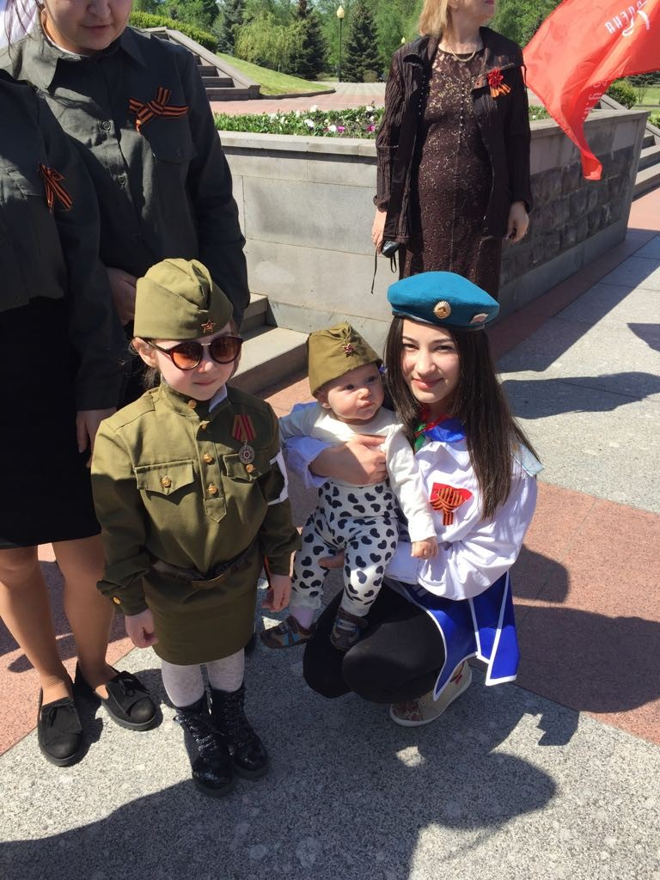

Духовно-нравственное направление патриотического воспитания школьников

Особо значима в современном обществе проблема духовно-нравственного воспитания. Совесть, честь, долг – эти понятия уже не являются ключевыми и постепенно обесцениваются в современном мире.
Работу по воспитанию честного и высококультурного гражданина необходимо начинать в возрасте 6 – 7 лет, т.е. начать патриотическое воспитание в детском саду, путем знакомства ребенка с нравственными нормами и правилами поведения. В дальнейшем должна быть проведена масса мероприятий, к которым следует привлекать семью и ближайшее окружение ребенка.

Организация духовно-нравственного развития осуществляется по следующим направлениям:

- воспитание патриотических чувств, гражданственности и толерантное отношение к правам и свободам человека;
- воспитание нравственности и морального сознания;
- воспитание трудолюбия и жизнелюбия;
- воспитание уважения и любви к семье и природе,
- формирование ценностного отношения к здоровью и здоровому образу жизни;
- формирование чувства прекрасного и приобщение к искусству и творчеству.
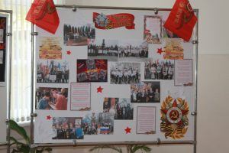

Патриотическое воспитание школьников не должно быть прерогативой исключительно педагогов, в этом процессе должна участвовать и семья. Очень важно проводить беседы с детьми на темы национальной терпимости, правил поведения и моральных норм.
Организуя пикники и субботники, следует акцентировать внимание детей на сознательности и ответственности человека, необходимости постоянно думать о защите окружающей среды.
Педагогу не всегда удается найти подходящий момент и побеседовать с учениками на столь глубокие темы, поэтому такую работу должны проводить и родители. А вот классные часы, деловые игры, тематические праздники – прерогатива учителей. Внеурочные занятия в игровой форме, способствуют более глубокому запоминанию основных принципов преподаваемого материала.
Духовно-нравственное воспитание является одним из основополагающих элементов школьного образования, что содействует воспитанию добрых, искренних, трудолюбивых людей. 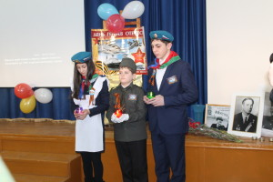

Патриотическое воспитание через культурно-историческое направление

Культурно-историческое патриотическое воспитание школьников предполагает работу по следующим направлениям:

- привитие любви у учащихся к родному краю, его природе и людям;
- создание установки на сохранение памятников боевой славы, имеющих культурную и историческую ценность;
- воспитание толерантности к людям разных народностей и религий.

В русской культуре очень много традиций, которые играют огромную роль для русского человека. Воспитание в культурно-историческом контексте формирует понимание значимости государства в мире и истории, а также знание традиций своего народа.
Задача педагога, работая в этом направлении, воспитать чувство долга перед государством, семьей и Родиной, привить любовь к родной природе и уважение к окружающим.

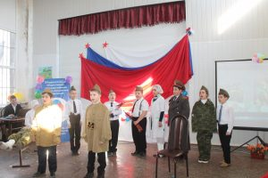

Для формирования гражданственности, духовности, воспитания нравственности используется множество методов и форм обучения, среди которых:

- создание краеведческих кружков и музеев;
- организация исторических экскурсий;
- проведение уроков мужества и толерантности, тематических вечеров;
- ведение конкурсной работы на экологическую тему.

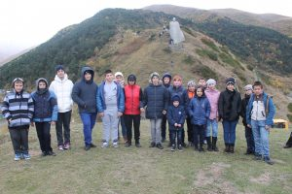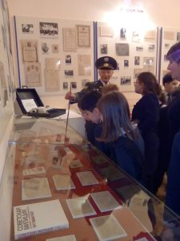

Правовое и гражданско-патриотическое воспитание школьников
Одной из главнейших задач образовательного процесса является воспитание честного, сильного, морально-устойчивого, доброго человека, знающего свои права. Поэтому целью данного направления является формирование умения вести диалог в экстренной ситуации и сохранять самообладание, воспитание чувства ответственности, формирование активной гражданской позиции, воспитание многогранной личности, успешно функционирующей в обществе.
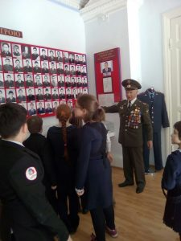

Гражданско-патриотическое воспитание в школе целесообразно проводить в несколько этапов:

- Начальная школа. На первом этапе закладываются основные ценности и нормы поведения. Школьник осознает себя гражданином своей страны, личностью, ответственной за свою деятельность. Помимо этого, развиваются коммуникативные навыки ребенка и его творческий потенциал. (Читайте подробнее в статье "Патриотическое воспитание младших школьников")
- Основная школа. Главной задачей этого этапа является воспитание уважения к праву и закону, ответственности перед социумом. Формирование в сознании школьника этих понятий очень важно, так как необходимо для дальнейшей благополучной жизни в обществе.
- На третьем этапе углубляются и расширяются познания школьника о правах и свободах человека, определяется его гражданская позиция и политическая ориентация. Целью этого этапа является формирование готовности защищать и отстаивать свою гражданскую позицию и свои права, а также права других людей.
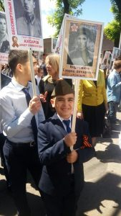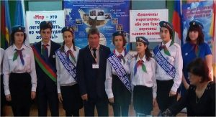

Для наилучшего усвоения поставленных задач, необходимо использовать следующие формы обучения:

- проведение уроков обществознания и истории;
- создание правовых клубов и кружков;
- классные часы, посвященные правам и свободам человека;
- проведение ежемесячных тематических мероприятий, экономико-правовой направленности, например, «День предпринимателя», «Открой свое дело» и пр.;

Военно-патриотическое воспитание школьников

Военно-патриотическое направление в воспитании наиболее распространено в системе школьного образования. Этому способствуют различные праздники, такие как День защитника Отечества, День Победы, которые отмечаются повсеместно по всей России.
Целью данного направления является необходимость формирования у школьника таких чувств, мыслей и идей, которые служили бы на благо Родины, призывали к ответственности перед народом и перед страной.
Залогом правильного воспитания патриота является активная работа всего педагогического коллектива, родительского комитета и ученического актива. Для этого заранее планируются и проводятся различные мероприятия военной тематики, часто приуроченные к какой-либо дате. Это и встречи с ветеранами, и организация музеев, и проведение классных часов, и написание сочинений, и просмотр художественных и документальных фильмов с последующим обсуждением и пр.

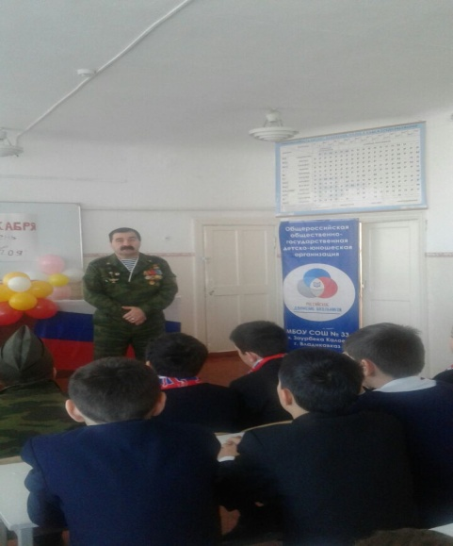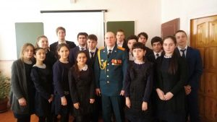

К сожалению, у многих современных школьников недостаточно сформирован идеал патриотической личности. Поэтому необходимо прилагать все усилия для того, чтобы подросток осознавал свою роль в обществе, умел отстоять свою позицию и испытывал необходимость приносить пользу своей стране и народу.

